Исторические паузы на уроках математики

История возникновения цифр.

У древних людей, кроме каменного топора и шкуры вместо одежды, ничего не было, поэтому считать им было нечего. Постепенно они стали приручать скот, возделывать поля и собирать урожай; появилась торговля, и тут уж без счета никак не обойтись.
В древние времена, когда человек хотел показать, сколькими животными он владел, он клал в большой мешок столько камешков, сколько у него было животных. Чем больше животных, тем больше камешков. Отсюда и произошло слово «калькулятор», «калькулюс» на латинском означает «камень»!
Сначала считали на пальцах. Когда пальцы на одной руке кончались, переходили на другую, а если на двух руках не хватало, переходили на ноги. Поэтому, если в те времена кто-то хвалился, что у него «две руки и одна нога кур», это означало, что у него пятнадцать кур, а если это называлось «весь человек», то есть две руки и две ноги.
Но как запомнить, кто, кому, сколько должен, сколько народилось жеребят и сколько теперь в стаде лошадей, сколько мешков кукурузы собрано?
Первые написанные цифры, о которых мы имеем достоверные свидетельства, появились в Египте и Месопотамии около 5000 лет назад. Хотя эти две культуры находились очень далеко одна от другой, их числовые системы очень похожи, как будто представляют один метод: использование засечек на дереве ил камне для записи прошедших дней.
Египетские жрецы писали на папирусе, изготовленном из стеблей определенных сортов тростника, а в Месопотамии — на мягкой глине. Конечно, конкретные формы их цифр были различны, но и в той, и в другой культуре использовали простые черточки для единиц и другие метки для десятков. Кроме того, в обеих системах писали желаемую цифру, повторяя черточки и метки необходимое число раз.
Вот так выглядели дощечки с числами в Месопотамии (Рис. 1).

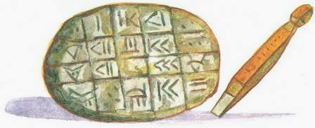Рис. 1

Древние египтяне на очень длинных и дорогих папирусах писали вместо цифр очень сложные, громоздкие знаки. Вот, например, как выглядело число 5656 (Рис. 2):

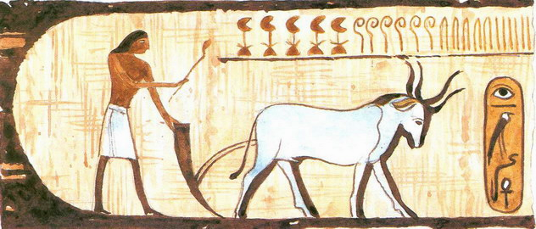
Рис. 2

Древний народ майя вместо самих цифр рисовал страшные головы, как у пришельцев, и отличить одну голову – цифру от другой было очень сложно (Рис.3).
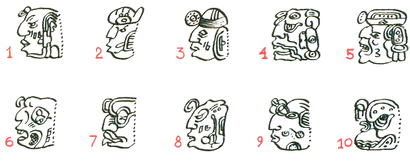
Рис. 3
Спустя несколько столетий, в первом тысячелетии, древний народ майя придумал запись любых чисел, используя только три знака: точку, линию и овал. Точка имела значение единицы, линия – пять. Комбинация точек и линий служила для написания любого числа до девятнадцати. Овал под любым из этих чисел увеличивал его в двадцать раз (Рис. 4).
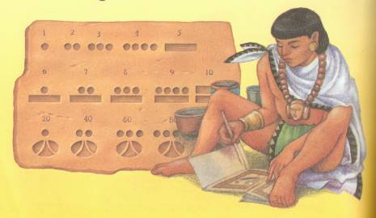

Рис. 4
Индейцы и народы Древней Азии при счете завязывали узелки на шнурках разной длины и цвета (Рис. 5). У некоторых богатеев скапливалось по несколько метров этой веревочной «счетной книги», попробуй, вспомни через год, что означают четыре узелочка на красном шнурочке! Поэтому того, кто завязывал узелки, называли вспоминателем.
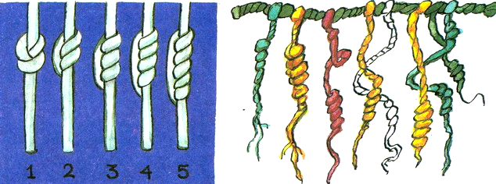
Рис. 5
Цивилизация ацтеков пользовалась системой исчисления, состоящей только из четырёх знаков:
— точка или кружок для обозначения единицы (1);
— буква «h» для двадцати (20);
— перо для цифры 400 (20х20);
— мешок, наполненный зерном, для 8000 (20х20х20).
Из использования малого числа знаков для написания цифры приходилось повторять много раз
один и тот же знак, образуя длинный ряд символов. В документах ацтекских чиновников
встречаются счета, в которых указываются результаты описи и подсчетов податей, получаемых
ацтеками от покоренных городов. В этих документах можно увидеть длинные ряды знаков, похожие на настоящие иероглифы (рис. 6).

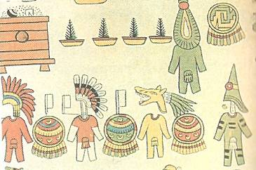
рис. 6
Прохождение китайской системы счисления более древнее и определяется между 1 500 и 1200 годами до нашей эры. Предки китайцев записывали свои вычисления на черепашьих панцирях и костях животных (рис. 7).
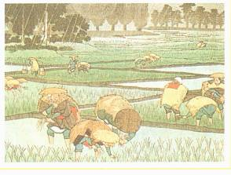
рис. 7
Много лет спустя в другом регионе Китая появилась новая система исчисления. Потребности
торговли, управления и науки потребовали развития нового способа написания цифр. Палочками
они обозначали цифры от единицы до девяти. Цифры от единицы до пяти они обозначали
количеством палочек в зависимости от номера. Так, две палочки соответствовали номеру 2. Чтобы
указать цифры от шести до девяти, одна горизонтальная палочка помещалась в верхней части
цифры (рис. 8).

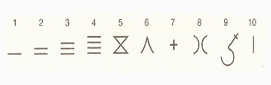
рис. 8

Было очень неудобно хранить хрупкие и тяжелые глиняные таблички, веревки с узелками, рулоны папируса. И это продолжалось до тех пор, пока древние индийцы не изобрели для каждой цифры свой знак. Вот как они выглядели (Рис. 9):
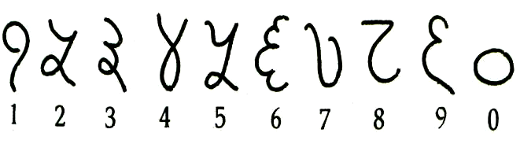
Рис. 9
Однако Индия была оторвана от других стран, – на пути лежали тысячи километров расстояния и высокие горы. Арабы были первыми «чужими», которые заимствовали цифры у индийцев и привезли их в Европу. Чуть позже арабы упростили эти значки, они стали выглядеть вот так (Рис. 10):
Рис. 10
Они похожи на многие наши цифры. Слово «цифра» тоже досталось нам от арабов по наследству. Арабы нуль, или «пусто», называли «сифра». С тех пор и появилось слово «цифра». Правда, сейчас цифрами называются все десять значков для записи чисел, которыми мы пользуемся: 0, 1, 2, 3, 4, 5, 6, 7, 8, 9.
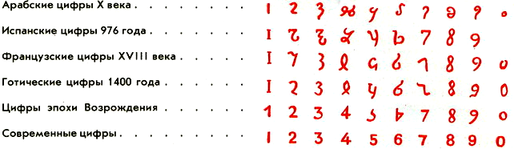
Постепенное превращение первоначальных цифр в наши современные цифры.

Система исчисления.
От пальцевого счета пошли пятеричная система счисления (одна рука), десятеричная (две руки), двадцатеричная (пальцы рук и ног). В древние времена не существовало единой для всех стран системы счета. Некоторые системы исчисления брали за основу 12, другие – 60, третьи – 20, 2, 5, 8.
Шестидесятеричная система исчисления, которую ввели римляне, была распространена по всей Европе вплоть до XVI века. До сих пор римские цифры используют в часах и для оглавления книг (рис 11).
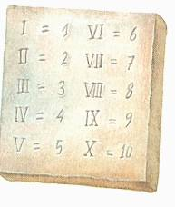
рис.11
Древние римляне использовали систему исчисления, для отображения цифр в виде букв. Они использовали в своей системе исчисления следующие буквы: I. V. L. C. D. M. Каждая буква имела различное значение, каждая цифра соответствовала номеру положения буквы (рис. 12).
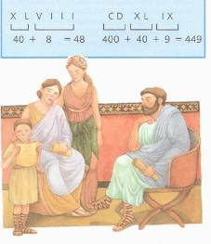рис.12

Предки русского народа – славяне - для обозначения чисел также употребляли буквы. Над буквами, употребляемыми для обозначения чисел, ставились специальные знаки – титла. Чтобы отделить такие буквы – числа от текста, спереди и сзади ставились точки.
Этот способ обозначения цифр называется цифирью. Он был заимствован славянами от средневековых греков – византийцев. Поэтому цифры обозначались только теми буквами, для которых есть соответствия в греческом алфавите (Рис. 13).

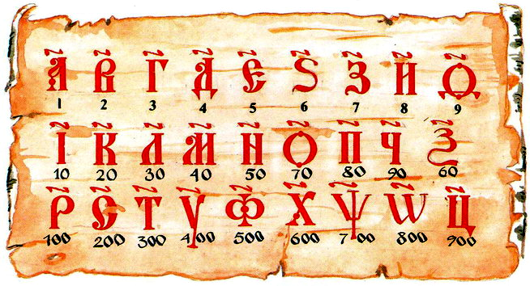
Рис. 13

Для обозначения больших чисел славяне придумали свой оригинальный способ (рис.14):
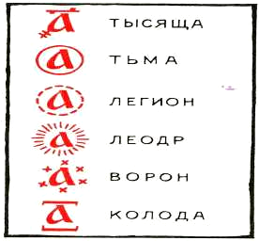
Десять тысяч – тьма,
десять тем – легион,
десять легионов – леодр,
десять леодров – ворон,
десять воронов – колода.

Рис. 14
Такой способ обозначения чисел по сравнению с принятой в Европе десятичной системой был очень неудобен. Поэтому Петр I ввел в России привычные для нас десять цифр, отменив буквенную цифирь.
А какая же у нас система исчисления в настоящее время?
Наша система исчисления имеет три основных характеристики: она позиционная, аддитивная и десятичная.
— Позиционная, поскольку каждая цифра имеет определенное значение согласно месту,
занимаемому в ряду, выражающим число: 2 означает две единицы в числе 52 и двадцать единиц в числе 25.
— Аддитивная, или слагаемая, поскольку значение одного числа равно сумме цифр, образующих его. Так, значение 52 равно сумме 50+2.
— Десятичная, поскольку каждый раз, когда одна цифра смещается на одно место влево в написании числа, его значение увеличивается в десять раз. Так, число 2, имеющее значение две единицы, превращается в двадцать единиц в числе 26, поскольку перемещается на одно место влево.

История нуля.

Нуль бывает разный. Во-первых, нуль – это цифра, которая используется для обозначения пустого разряда; во-вторых, нуль – это необычное число, так как на нуль делить нельзя и при умножении на нуль любое число становиться нулем; в-третьих, нуль нужен для вычитания и сложения, иначе, сколько будет, если из 5 вычесть 5?
Впервые нуль появился в древневавилонской системе счисления, он использовался для обозначения пропущенных разрядов в числах, но такие числа как 1 и 60 у них записывали одинаково, так как нуль в конце числа у них не ставился. В их системе нуль выполнял роль пробела в тексте.
Изобретателем формы нуля можно считать великого греческого астронома Птолемея, так как в его текстах на месте знака пробела стоит греческая буква омикрон, очень напоминающая современный знак нуля. Но Птолемей использует нуль в том же смысле, что и вавилоняне.
На стенной надписи в Индии в IX веке н.э. впервые символ нуля встречается в конце числа. Это первое общепринятое обозначение современного знака нуля. Именно индийские математики изобрели нуль во всех его трех смыслах. Например, индийский математик Брахмагупта еще в VII века н.э. активно стал использовать отрицательные числа и действия с нулем. Но он утверждал, что число, деленное на нуль, есть нуль, что конечно ошибка, но настоящая математическая дерзость, которая привела к другому замечательному открытию индийских математиков. И в XII веке другой индийский математик Бхаскара делает еще попытку понять, что же будет при делении на нуль. Он пишет: "количество, деленное на нуль, становится дробью, знаменатель которой равен нулю. Эту дробь называют бесконечностью".
Леонардо Фибоначчи, в своем сочинении "Liber abaci" (1202) называет знак 0 по-арабски zephirum. Слово zephirum – это арабское слово as-sifr, которое произошло от индийского слова sunya, т. е. пустое, служившего названием нуля. От слова zephirum произошло французское слово zero (нуль) и итальянское слово zero. С другой стороны, от арабского слова as-sifr произошло русское слово цифра. Вплоть до середины XVII века это слово употреблялось специально для обозначения нуля. Латинское слово nullus (никакой) вошло в обиход для обозначения нуля в XVI веке.
Нуль - это уникальный знак. Нуль – это чисто абстрактное понятие, одно из величайших достижений человека. Его нет в природе окружающей нас. Без нуля можно спокойно обойтись в устном счете, но невозможно обойтись для точной записи чисел. Кроме этого, нуль находится в противовесе всем остальным числам, и символизирует собой бесконечный мир. И если “все есть число”, то ничто есть все!

Как возникли проценты

Сотую долю числа называют процентом числа и обозначают знаком %.
Это понятие появилось в математике в связи с развитием торговли, когда за взятые в долг деньги заимодавец получал с должника какую-либо сумму сверх долга. Обычно эта сумма выражалась в сотых долях. Несколько позже у неё появилось название - проценты.
Слово "процент" произошло от двух латинских слов: "про" - "на" и "центум" - "сто", то есть в буквальном переводе на русский язык процент означает "на сто".
Знак % закрепился для обозначения процентов в XVII веке. Вероятно, он произошел от сокращения латинского слова "centum" в "cto". При скорописи "cto" стало выглядеть как "о/о", а затем - "%". Отсюда путем дальнейшего упрощения в скорописи буквы t в наклонную черту произошел современный символ для обозначения процентов. 1%=0,01

До нас дошли таблицы процентов, составленные ещё вавилонянами. Эти таблицы позволяли быстро определить сумму процентных денег.
Были известны проценты и в Индии. Индийские математики вычислили проценты, применяя так называемое тройное правило. Например, при расчете 5% от 830 записывали: 1% составляет 830/100, 5% составляют (830∙5)/100= 41,5
Они производили и более сложные вычисления.
В Древнем Риме были широко распространены денежные расчеты с процентами. Римский сенат установил максимально доступный процент, взимавшийся с должника.
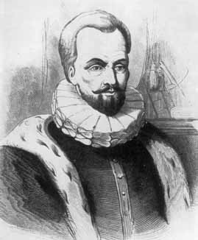
В Европе в середине века расширилась торговля и, следовательно, особое внимание обращалось на умение вычислять проценты. Тогда приходилось рассчитывать не только проценты, но и проценты с процентов (сложные проценты). Часто конторы и предприятия для облегчения расчетов разрабатывали особые таблицы вычисления процентов. Эти таблицы держались в тайне, составляли коммерческий секрет фирмы.
Впервые таблицы были опубликованы в 1584 году Симоном Стевином - инженером из города Брюгге (Нидерланды). Он известен различными научными открытиями, а также применением особой записи десятичных дробей.
Долгое время под процентами понимались исключительно прибыль или убыток на каждые 100 рублей. Они применялись только в торговых и денежных сделках. Затем область их применения расширилась, проценты встречаются в хозяйственных и финансовых расчетах, статистике, науке и технике.

История дробей
Дроби появились в глубокой древности. При разделе добычи, при измерениях величин, да и в других похожих случаях люди встретились с необходимостью ввести дроби.
Древние египтяне уже знали, как поделить 2 предмета на троих, для этого числа -2/3- у них был специальный значок. Между прочим, это была единственная дробь в обиходе египетских писцов, у которой в числителе не стояла единица - все остальные дроби непременно имели в числителе единицу (так называемые основные дроби): 1/2; 1/3; 1/28; … . Если египтянину нужно было использовать другие дроби, он представлял их в виде суммы основных дробей. Например, вместо 8/15 писали 1/3+1/5. Иногда это бывало удобно. В папирусе Ахмеса есть задача :
«Разделить 7 хлебов между 8 людьми». Если резать каждый хлеб на 8 частей, придётся провести 49 разрезов.
А по-египетски эта задача решалась так: Дробь 7/8 записывали в виде долей: 1/2+1/4+1/8. Значит каждому человеку надо дать полхлеба, четверть хлеба и восьмушку хлеба; поэтому четыре хлеба разрезали пополам, два хлеба - на 4 части и один хлеб на 8 долей, после чего каждому дали его часть.
Но складывать такие дроби было неудобно. Ведь в оба слагаемых могут входить одинаковые доли, и тогда при сложении появится дробь вида 2/n. А таких дробей египтяне не допускали. Поэтому, папирус Ахмеса начинается с таблицы, в которой все дроби такого вида от 2/5 до 2/99 записаны в виде суммы долей. С помощью этой таблицы выполняли и деление чисел. Вот, например, как 5 делили на 21:
Умели египтяне также умножать и делить дроби. Но для умножения приходилось умножать доли на доли, а потом, быть может, снова использовать таблицу. Ещё сложнее обстояло с делением.
В древнем Вавилоне предпочитали наоборот, - постоянный знаменатель, равный 60-ти. Шестидесятеричными дробями, унаследованными от Вавилона, пользовались греческие и арабские математики и астрономы. Но было неудобно работать над натуральными числами, записанными по десятичной системе, и дробями, записанными по шестидесятеричной. А работать с обыкновенными дробями было уж совсем трудно. Поэтому голландский математик Симон Стевин предложил перейти к десятичным дробям.
Интересная система дробей была в Древнем Риме. Она основывалась на делении на 12 долей единицы веса, которая называлась асс. Двенадцатую долю асса называли унцией. А путь, время и другие величины сравнивали с наглядной вещью - весом. Например, римлянин мог сказать, что он прошел семь унций пути или прочел пять унций книги. При этом, конечно, речь шла не о взвешивании пути или книги. Имелось в виду, что пройдено 7/12 пути или прочтено 5/12 книги. А для дробей, получающихся сокращением дробей со знаменателем 12 или раздроблением двенадцатых долей на более

мелкие, были особые названия.
Даже сейчас иногда говорят: ”Он скрупулёзно изучил этот вопрос”. Это значит, что вопрос изучено конца, что не одной самой малой неясности не осталось. А происходит странное слово “скрупулёзно” от римского названия 1/288 асса - “скрупулус”. В ходу были и такие названия: ”семис”- половина асса, “секстанс”- шестая его доля, “семиунция”- половина унции, т.е. 1/24 асса и т.д. Всего применялось 18 различных названий дробей. Чтобы работать с дробями, надо было помнить для этих дробей таблицу сложения и таблицу умножения. Поэтому римские купцы твёрдо знали, что при сложении триенса (1/3 асса) и секстанса получается семис, а при умножении беса (2/3 асса) на сескунцию (2/3 унции, т.е.1/8 асса) получается унция. Для облегчения работы составлялись специальные таблицы, некоторые из которых дошли до нас.

Из истории десятичных дробей

Появились десятичные дроби в трудах арабских математиков в Средние века и независимо от них в древнем Китае. Но и раньше, в древнем Вавилоне, использовали дроби такого же типа, только шестидесятеричные.
Позднее учёный Гартман Бейер (1563-1625) выпустил сочинение “Десятичная логистика”, где писал: “…я обратил внимание на то, что техники и ремесленники, когда измеряют какую-нибудь длину, то очень редко и лишь в исключительных случаях выражают её в целых числах одного наименования; обыкновенно им приходится или брать мелкие меры, или обращаться к дробям. Точно так же астрономы измеряют величины не только в градусах, но и в долях градуса, т.е. минутах, секундах и т.п. Их деление на 60 частей не так удобно, как деление на 10, на 100 частей и т.д., потому что в последнем случае гораздо легче складывать, вычитать и вообще производить арифметические действия; мне кажется, что десятичные доли, если бы ввести вместо шестидесятеричных, пригодились бы не только для астрономии, но и для всякого рода вычислений”.
Сегодня мы пользуемся десятичными дробями естественно и свободно. Однако то, что кажется естественным нам, служило настоящим камнем преткновения для учёных Средневековья. В Западной Европе 16 в. вместе с широко распространённой десятичной системой представления целых чисел в расчётах повсюду применялись шестидесятеричные дроби, восходящие ещё к древней традиции вавилонян. Понадобился светлый ум нидерландского математика Симона Стевина, чтобы привести запись и целых, и дробных чисел в единую систему. По-видимому, толчком создания десятичных дробей послужили составленные им таблицы сложных процентов. В 1585 г. он опубликовал книгу “Десятина”, в которой объяснил десятичные дроби. Обозначения Стевина не отличались совершенством, так же как и обозначения его коллег и последователей. Вот как бы они записали число 3,1415:

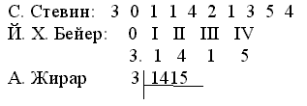
В средние века, как и в древности, учение о дробях считалось самым трудным разделом арифметики. Римский оратор и писатель Цицерон говорил, что без знаний дробей никто не может признаваться знающим арифметику. А у немцев сохранилась такая поговорка “Попасть в дроби”, что означает попасть в трудное положение. Трудности при изучении дробей обусловлены тем, что надо было заучивать таблицы и умножения, и сложения дробей зачастую без понимания и выяснения сущности этих действий.
У многих народов дроби называли ломаными числами. Этим названием пользуется и автор первого русского учебника по математике Л.Ф.Магницкий.
Интересное и меткое “арифметическое” сравнение делал Л.Н. Толстой. Он говорил, что человек подобен дроби, числитель которой есть то, что человек представляет собой, а знаменатель-то, что он думает о себе. Чем большего человек о себе мнения, тем больше знаменатель, а значит, тем меньше дробь.

А если бы, строя ваш дом,
Тот, в котором живете,
Архитектор на малую долю ошибся в расчете,
Чтоб случилось, ты знаешь?
Дом превратился бы в груду развалин.
Ты вступаешь, а мост он надежен, и прочен.
А не будь инженер в чертежах своих точен.
Три десятых - и стены возводятся косо.
Три десятых – и рухнут вагоны с откоса.
Ошибся только на три десятых аптекарь,
Станет ядом лекарство, убьет человека.

«Три десятых»

Это кто из портфеля швыряет в досаде
Ненавистный задачник, пенал и тетради?
И сует свой дневник, не краснея при этом,
Под дубовый буфет, чтоб лежал под буфетом?..
Познакомьтесь, пожалуйста, Костя Жигалин,
Жертва вечных придирок , - он снова провален.
И шипит, на растрепанный глядя задачник:
- Просто мне не везет! Просто я неудачник!.
В чем причина обиды его и досады?
Что ответ не сошелся лишь на три десятых!
Это сущий пустяк, и к нему, безусловно,
Придирается строгая Марья Петровна,
Три десятых… Скажи про такую ошибку,
И, пожалуй, на лицах увидишь улыбку.
Три десятых… И все же об этой ошибке
Я прошу вас послушать меня без улыбки.
Если б, строя Ваш дом, тот, в котором живете,
Архитектор немного ошибся в расчете-
Что б случилось, ты знаешь ли Костя Жигалин?
Этот дом превратился бы в груду развалин!.
Ты вступаешь на мост, он надежен и прочен,
А не будь инженер в чертежах своих точен,
Ты бы , Костя, свалившись в холодную реку,
Не сказал бы спасибо тому человеку!
Вот турбина, в ней вал токарями расточен.
Если б токарь в работе не очень был точен,
Совершилось бы, Костя, большое несчастье.
Разнесло бы турбину на мелкие части.
Три десятых – и стены возводятся косо!
Три десятых – и рухнут вагоны с откоса!
Ошибись только на три десятых аптека -
Станет ядом лекарство, убьет человека….
Ты подумай об этом, мой друг, хладнокровно
И скажи – не права ль была Марья Петровна?
Если честно подумаешь, Костя об этом,
То не долго лежать дневнику под буфетом!

История возникновения отрицательных чисел

Первые представления об отрицательных числах возникли еще до нашей эры. Так, воII в. до н.э. китайский ученый Чжан Цань в книге «Арифметика в девяти главах» проводит правила действий с отрицательными числами, которые он понимает как долг, а положительные как имущество. Отрицательные числа он записывал с помощью чернил другого цвета в отличии от положительных.
В III в. н.э. древнегреческий математик Диофант фактически пользовался отрицательными числами, рассматривая их как «вычитаемые», а положительные как «прибавляемые».
Индийский математик Брамагупта в VII в. сформулировал правила действий над положительными и отрицательными числами. В Западной Европе отрицательные числа начинают использоваться примерно лишь с XIII в. При этом они обозначались словами или сокращенными словами как наименования в именованных числах.
Только в начале XIX в. отрицательные числа получили всеобщее признание и современную форму обозначения.

Необходимость введения отрицательных чисел
Введение отрицательных чисел было с необходимостью вызвано развитием алгебры как науки, дающей общие способы решения арифметических задач, независимо от конкретного содержания и исходных числовых данных. Необходимость введения в алгебру отрицательных чисел возникает уже при решении задач, сводящихся к линейным уравнениям с одним неизвестным. В индии еще в 6-11 вв. отрицательные числа систематически применялись при решении задач и истолковывались в основном также, как это делается в настоящее время.
В европейской науке отрицательные числа окончательно вошли в употребление лишь со времени Р.Декарта, давшего геометрическое истолкование отрицательным числам как направленных отрезков.

Отрицательные числа в физике
Всякий физик постоянно имеет дело с числами: он всегда что-то измеряет, вычисляет, рассчитывает. Его рабочий стол обычно бывает завален расчетами, записями результатов измерений, различными таблицами, формулами и графиками. Везде в его бумагах – числа, числа и числа. Их можно встретить на полях вчерашней газеты, на поздравительных открытках и даже на какой-нибудь пачке печенья. Если приглядеться к записям физика, то обнаружится, что при записи чисел он часто использует знаки «+» и «-».
Как же возникают числа в физике? Положительные, а тем более отрицательные?
Физик имеет дело с различными физическими величинами, описывающими разнообразные свойства окружающих нас предметов и явлений. Высота здания, расстояние от школы до дома, масса и температура человеческого тела, скорость автомобиля, объем банки, сила электрического тока, показатель преломления воды, мощность ядерного взрыва, напряжение между электродами, продолжительность урока или перемены, электрический заряд металлического шарика – все это примеры физических величин. Физическую величину можно измерить.
Не следует думать, однако, думать, что любая характеристика предмета или явление природы может быть измерена и, следовательно, является физической величиной. Это совсем не так. Например, мы говорим: «Какие красивые горы вокруг! И какое красивое озеро там, в низу! А какая красивая ель вон на той скале! Но мы не можем измерить красоту гор, озера, или этой одинокой ели!» Значит такая характеристика, как красота, не является физической величиной.

Измерения физических величин проводятся при помощи измерительных приборов, таких как линейка, часы, весы и т.д.
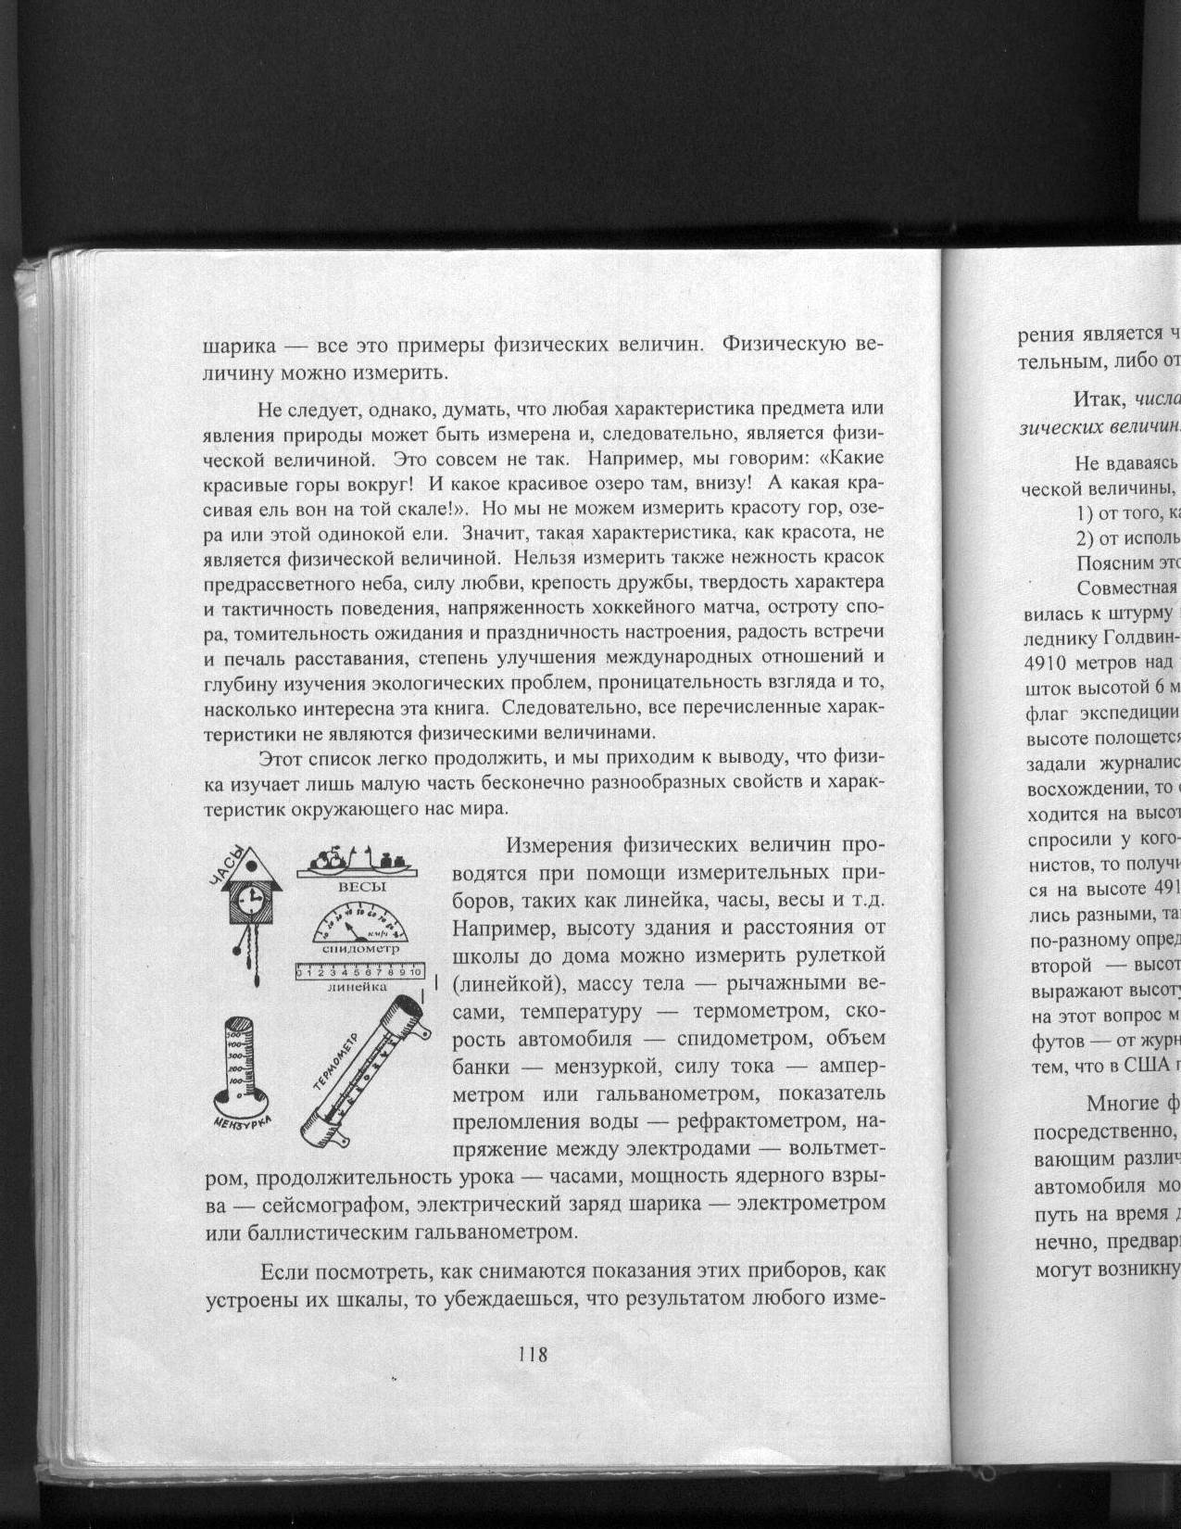
Например, высоту здания и расстояния от школы до дома можно измерить рулеткой (линейкой), массу тела – рычажными весами, температуру – термометром, скорость автомобиля – спидометром, объем банки – мензуркой, силу тока – амперметром или гальванометром, показатель преломления воды – рефрактометром, напряжение между электродами – вольтметром, продолжительность урока – часами, мощность ядерного взрыва – сейсмографом, электрический заряд шарика – электрометром или баллистическим гальванометром.


Итак, числа в физике возникают в результате измерения физических величин, а численное значение физической величины, получаемое в результате измерения, зависит:

- от того, как определена эта физическая величина;
- от используемых единиц измерения.
Поясним это замечание на следующем примере.
Поднявшись к леднику Голдвин-Остер, совместная советско-американская экспедиция альпинистов разбивают базовый лагерь на высоте 4910 метров над уровнем моря. В центре лагеря устанавливается флагшток высотой 6 метров, и на нем поднимается флаг экспедиции. Спрашивается: На какой высоте полощется флаг? Если бы этот вопрос задали журналисту, пишущему репортаж о восхождении, то он бы отметил так: «Флаг находится на высоте 6 метров». А если бы мы спросили у альпинистов, то получили бы ответ: «Флаг находится на высоте 4916 метров». Ответы получились разными, так как журналист и альпинист по-разному определяют высоту: первый имеет в виду высоту над землей, а второй – высоту над уровнем моря. Если бы на этот вопрос мы попросили ответить американца, то услышали бы: 20 футов – от журналиста и 16120 футов – от альпиниста. Это объясняется тем, что в США принято измерять длину не в метрах, а в футах.

Отрицательные числа в истории
Как в древности считали года? В разных странах по-разному. Например, в Древнем Египте каждый раз, когда начинал править новый царь, счёт лет начинался заново. Первый год правления царя считался первым годом, второй – вторым и так далее. Когда этот царь умирал и к власти приходил новый, вновь наступал первый год, затем второй, третий. Иным был счет лет, применявшийся жителями одного из древнейших городов мира-Рима. Год основания своего города римляне считали первым, следующий - вторым и так далее.
Счет лет, которым мы пользуемся, возник давно и связан с почитанием Иисуса Христа – основателя христианской религии. Счёт лет от рождения Иисуса Христа постепенно был принят в разных странах .В нашей стране он введён царём Петром Первым триста лет назад. Время, исчисляемое от Рождества Христова, мы называем НАША ЭРА (а пишем сокращённо Н.Э.). Продолжается наша эра две тысячи лет.

Абак

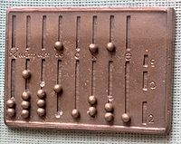
Абак (греч. abax, abakion, латинский abacus - доска, счётная доска), счётная доска, применявшаяся для арифметических вычислений в Древней Греции, Риме, затем в Западной Европе до 18 века. Доска разделялась на полосы, счёт осуществлялся передвижением находящихся в полосах счётных марок (костяшек, камней и т.п.). В странах Дальнего Востока распространён китайский аналог абака - суан-пан, в России - счёты.
Считают что первый счетный прибор был изобретен в древнем Китае в конце второго тысячелетия до нашей эры он представлял собой обычную счетную доску. (Позиционный принцип возник позже, уже в III веке-до нашей эры.) В таком виде, с незначительными изменениями, она дошла до нашего времени . Ей и поныне пользуются в Китае. Называется она - суан-пан. Счет на нем шел снизу вверх, слагаемые располагались на нижней части доски, а суммирование проводилось от старших разрядов к младшим. Числа выкладывали из небольших палочек, по аддитивному принципу. Нуль никак не обозначался, вместо него просто оставляли пустое место (знак нуля появился в Китае лишь в VIII веке нашей эры). С помощью суан-пана можно было не только складывать, но и умножать, делить, оперировать с дробями, извлекать квадратные и кубические корни. По всей вероятности, это была первая известная нам позиционная десятичная система счисления. Причем действия, производимые в то время на счетной доске, были не вспомогательными - и суан-пан, и операции на нем составляли сущность самой математики. Древнекитайский ученый считал задачу выполненной только в том случае, когда он мог составить для нее правило решения на доске. Суань-пан помог сделать фундаментальные открытия в математике. Действия с числителями и знаменателями привели к понятию дроби как числа, После обобщения правил, разработанных на счетной доске на основе формулы бинома, еще до конца первого тысячелетия нашей эры возник способ извлечения корней, соответствующий методу Руфинни-Горнера.
Древнекитайским ученым были подвластны и вычисления корней систем линейных уравнений. Коэффициенты системы располагались в виде таблицы, и с ее помощью по специально разработанным правилам производились все операции. Не пасовали китайские математики и перед большими числами: в "Математике в девяти книгах" описывается случай, когда нужно было умножить число 1 644 866 437 500 на 16/9.
Чтобы отличить положительные числа от отрицательных, в суан-пане применялись различные палочки. Положительные числа обозначались палочками красного цвета или с квадратным сечением, а отрицательные были черного цвета или треугольного сечения. Такие цифры-палочки употреблялись с IV века д.н.э. Но уже спустя примерно тысячелетие счетная доска с палочками начала постепенно вытесняться новым прибором, ставшим прототипом более позднего суан-пана. Он представлял собой расчерченную на квадраты прямоугольную доску, на которой раскладывались специальные фишки. Горизонтальных полос всегда было десять, а число вертикальных не фиксировалось. Каждая фишка в зависимости от своего местоположения обозначала число единиц данного разряда. Вскоре прибор усовершенствовали: появились фишки двух цветов. Желтые обозначали числа от 0 до 4, а черные от 5 до 9. На доске осталось только пять горизонтальных полос, что значительно уменьшило размеры суан-пана и сделало его более удобным в обращении. Затем, в следующих модификациях, появилась горизонтальная перегородка, поделившая счетную доску на две части. В каждом столбце, находящимся ниже этой перегородки, помещалось не более пяти фишек - они обозначали единицы данного разряда. Одна фишка над перегородкой означа- ла пять единиц.
В таком виде суан-пан существовал вплоть до VIII века. Затем его снова немного усовершенствовали - счетную доску заменили рамой с продетыми в нее прутьями, и, наконец, к XVII веку прибор принял вид современного китайского суан-пана, не претерпевшего с тех пор никаких изменений.
Внешне суан-пан очень похож на обычные русские конторские счеты. Отличие состоит в том, что ящик китайского прибора разделен перегородкой на две неравные части (на самой перегородке иногда делались иероглифические надписи, соответствующие значению каждого ряда). Считающий кладет суан-пан длинной стороной к себе: ближе к нему на всех прутьях в большей части ящика находится по пять костяшек для отсчета единиц, а с другой стороны перегородки на тех же прутьях нанизано по две костяшки - две пятерки. Чтобы сложить число, нужно придвинуть к перегородке с обеих сторон необходимое количество костяшек.
Японский аналог суан-пана - со-рубан - известен с XVI века. Его вид тоже оставался неизменным в течение столетий; правда, в нем для откладывания пятерок было всего по одной костяшке. Похожий на со рубан счетный прибор, кстати, распространен в Иране. Идентичные "счеты" можно также встретить в Пакистане и Индии, где крестьяне и торговцы, проводя вычисления, до сих пор раскладывают камешки на расчерченной на песке таблице.
Русский абак появился на рубеже 16-17 веков. Наиболее распространенным инструментом счета в допетровской Руси был "счет костьми", представлявший собой специальную доску или стол. Перед проведением вычислений их нужно было разграфить горизонтальными линиями. Четыре арифметических действия осуществлялись с помощью камешка, фруктовой косточки или специального жетона.
В тридцатые годы 17 века московское правительство, возглавляемое матерью будущего Ивана Грозного Еленой Глинской, провело денежную реформу, в результате чего были объединены московская и новгородская денежные системы. Появились новые монеты - копейка и московская деньга, а рубль стал делиться на сто единиц.
Видимо, именно тогда и возникла идея заменить линии "счета костьми" на натянутые веревки, навесив на них, по существу, все те же "кости". Можно допустить, что подсказка пришла от четок, древнейшего примитивного счетного инструмента, который был широко распространен в русском быту в 16 веке. Тогда термина "счеты" еще не было, и прибор именовался "дощатым счетом". Он представлял собой два неглубоких соединенных между собой ящика, каждый из которых был разделен перегородкой на два отделения. Поперек всех четырех отделений натягивались веревочки или проволочки. На верхних десяти веревках помещалось по девять косточек (четок). В каждом из этих рядов средняя косточка окрашена в отличный от остальных цвет. На одиннадцатой помещалось всего четыре косточки, на остальных - по одной. Существовали и другие варианты "дощатого счета". Он давал возможность производить четыре арифметических действия как с целыми числами, так и с дробями, для вычислений с которыми предназначались неполные ряды "дощатого счета" с разным количеством костей. Но из дробей рассматривались только 1/2 и 1/3, а также полученные из них при помощи последовательного деления на 2. Для действий с дробями других рядов "дощатый счет" приспособлен не был. При оперировании с ними нужно было обращаться к специальным таблицам, в которых приводились итоги разного сочетания дробей. В "Переписной книге домной казны патриарха Никона 1658 года" среди "рухляди" никонова келейного старца Сергия были упомянуты "счоты", которые, по свидетельству археологов и историков, в 17 столетии уже изготавливались на продажу. Так за прибором, именовавшимся и как "дощатый счет", и как "счетная дщица", закрепилось название "счеты".
Долгое время существовала теория, что они ведут свою родословную с китайского суан-паня, и лишь в начале пятидесятых годов нашего века ленинградский ученый И.Г.Спасский доказал оригинальное русское происхождение этого счетного прибора.
Широкое использование счетов началось в 17-18 веках. Тогда они и приняли тот вид, в котором сохранились и поныне. В них осталось лишь одно счетное поле, на спицах которого размещалось либо 10, либо 4 косточки (спица с четырьмя четками - дань полушке, денежной единице в 1/4 копейки). Французский математик Ж.Понселе познакомился со счетами в Саратове, будучи военнопленным офицером наполеоновской армии. Спустя некоторое время аналогичный прибор появился во французских школах, а затем и в других странах Европы.
Основной причиной отказа от второго счетного поля на счетах явилось распространение в России в 18 веке десятеричной позиционной системы (цифровой арифметики). Счеты стали утрачивать значение универсального счетного прибора, постепенно превращаясь во вспомогательный. При помощи новой системы письменно, на бумаге, оказалось гораздо удобнее выполнять математические выкладки, чем с использованием абака. Этот процесс сопровождался острой борьбой, как тогда считали, двух наук: математики на абаке и математики без абака - на бумаге. Эта борьба известна как противодействие абакистов и алгоритмиков. Форма счетов остается неизменной вот уже более 250 лет. Но на протяжении столетия было предложено немало модификаций этого прибора. Стоит вспомнить счетный прибор генерал-майора русской армии Ф.М.Свободского, изобретенный им в 1828 году. Его детище состояло из нескольких обычных счетных полей, которые использовались для запоминания промежуточных результатов при арифметических действиях. Ф.М.Свободский разработал простые правила сведения арифметических действий к последовательности сложения и вычитания, что вместе с запоминанием нескольких простых вспомогательных таблиц (вроде таблицы умножения) заметно сокращало время вычислений. Комиссии инженерного отделения ученого комитета Главного штаба и Академии наук одобрили способ Ф.М.Свободского и рекомендовали ввести его преподавание в российских университетах. И действительно, в течение нескольких лет такое преподавание велось в университетах Петербурга, Москвы и Харькова. Другие интересные модификации русских счетов были предложены А.Н.Больманом (1860), Ф.В.Езерским (1872) и известным русским математиком, академиком В.Я.Буняковским, который в 1867 году изобрел самосчеты. В основу этого прибора - для многократного сложения и вычитания - положен принцип действия все тех же русских счет.

История циркуля

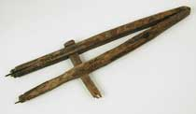
Циркуль знаком каждому человеку со школы - на уроках черчения нельзя обойтись без этого инструмента для рисования окружностей и дуг. Кроме того, его используют для измерения расстояний, например, на картах, его применяют в геометрии и для навигации. Обычно циркуль делается из металла и состоит из двух «ножек», на конце одной из них находится игла, на второй пишущий предмет, обычно графитный грифель. В случае если циркуль измерительный, на обоих его концах расположены иглы.
Само слово циркуль происходит от латинского circulus - «круг, окружность, кружок», от латинского же circus - «круг, обруч, кольцо». В русский язык циркуль или циркул пришел от польского cyrkuɫ или немецкого Zirkel.
Сейчас уже нельзя сказать, кто именно изобрел этот инструмент - история не сохранила для нас его имя, но легенды Древней Греции приписывают авторство Талосу, племяннику знаменитого Дедала, первого «воздухоплавателя» древности. История циркуля насчитывает уже несколько тысяч лет - судя по сохранившимся начерченным кругам, инструмент был знаком еще вавилонянам и ассирийцам (II - I века до нашей эры). На территории Франции, в галльском кургане был найден железный циркуль (I век нашей эры), во время раскопок в Помпеях было найдено много древнеримских бронзовых циркулей. Причем в Помпеях найдены инструменты уже совсем современные: циркули с загнутыми концами для измерения внутренних диаметров предметов, «кронциркули» для измерения максимального диаметра, пропорциональные - для кратного увеличения и уменьшения размеров. При раскопках в Новгороде был найден стальной циркуль-резец для нанесения орнамента из мелких правильных кружочков, очень распространенного в Древней Руси.
Со временем конструкция циркуля практически не изменилась, но ему придумали массу насадок, так что теперь он может вычерчивать окружности от 2 миллиметров до 60 сантиметров, кроме того, обычный графитный грифель можно заменить насадкой с рейсфедером для черчения тушью. Есть несколько основных типов циркулей: разметочный или делительный, его применяют для снятия и перенесения линейных размеров; чертежный или круговой, его применяют для вычерчивания окружностей диаметром до 300 миллиметров; чертежный кронциркуль для вычерчивания окружностей от 2 до 80 миллиметров в диаметре; чертежный штангенциркуль для вычерчивания окружностей диаметром больше 300 миллиметров; пропорциональный - для изменения масштабов снимаемого размера.
Циркуль используется не только в черчении, навигации или картографии - применение ему нашлось и в медицине: например, большой и малый толстотные циркули применяются для измерения поперечных размеров тела человека и для измерения размеров черепа соответственно, а циркуль-калипер используется для измерения толщины подкожно-жировой складки. Также известен циркуль Вебера, немецкого психофизиолога и анатома, разработанный им для определения порога кожной чувствительности.
Но циркуль - не только всем известный инструмент. Этим словом названо маленькое созвездие южного полушария к западу от «Наугольника» и «Южного треугольника», рядом с α-Центавра. К сожалению, на территории России это созвездие не наблюдается.
Кроме того, циркуль является символом неуклонной и беспристрастной справедливости, совершенной фигурой круга с центральной точкой, источником жизни. Наряду с квадратом циркуль определяет пределы и границы прямой линии. В ритуальной архитектуре циркуль символизирует трансцендентное знание, архетип, контролирующий все работы, навигатора. У китайцев циркуль означает правильное поведение. Циркуль - атрибут Фо-хи, легендарного китайского императора, считавшегося бессмертным. Сестра Фо-хи имеет квадрат, и вместе они - мужской и женский принципы, гармония инь и янь. У греков циркуль наряду с глобусом являлся символом Урании, покровительницы астрономии.
Циркуль, совмещенный с наугольником - одна из самых распространенных эмблем, символов и знаков масонов. На этой эмблеме циркуль символизирует Небесный Свод, а наугольник - землю. Небо в данном случае символически связано с местом, где чертит план Великий Строитель Вселенной. Буква «G» в центре в одном из значений - сокращение слова «геометр», используемого в качестве одного из названий верховного существа

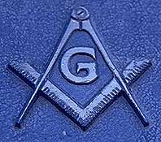

История транспортира
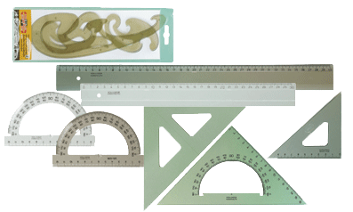
С древнейших времен люди сталкивались с необходимостью измерять. Понятие градуса и появление первых инструментов для измерения углов связывают с развитием цивилизации в древнем Вавилоне, хотя само слово градус имеет латинское происхождение(градус– от лат. gradus- “шаг, ступень”). Градус получится, если, разделить окружность на 360 частей. Возникает вопрос – а почему древние вавилоняне делили именно на 360 частей. Дело в то, что в Вавилоне была принята шестидесятиричная система счисления. Более то, число 60 считалось священным. Поэтому все вычисления были связаны с числом 60(календарь вавилонян включал 360 дней).
Кроме градуса, были введены такие единицы измерения, как минута( часть градуса) и секунда( часть минуты). Названия “минута ” и “секунда” произошли от partes minutae primae и partes minutae sekundae, что в переводе означает "части меньшие первые" и "части меньшие вторые". В истории науки эти единицы измерения сохранились благодаря Клавдию Птолемею, жившему во II веке .
История не сохранила имя ученого, который изобрел транспортир – возможно в древности этот инструмент имел совсем другое название. Современное название происходит от французского слова ”ТRANSPORTER”, что означает “переносить”. Предположительно, транспортир изобрели в древнем Вавилоне.
Но древние ученые производили измерения не только транспортиром – ведь этот инструмент был неудобен для измерений на местности и решения задач прикладного характера. А именно прикладные задачи и являлись главным предметом интереса древних геометров. Изобретение первого инструмента, позволяющего измерять углы на местности, связывают с именем древнегреческого ученого Герона Александрийского(I в. до.н.э). Он описал инструмент “диоптр”, позволяющий измерять углы на местности и решать множество прикладных задач.
Таким образом, можно говорить о возникновении геодезии - системы наук об определении формы и размеров Земли и об измерениях на земной поверхности для отображения ее на планах и картах. Геодезия связана с астрономией, геофизикой, космонавтикой, картографией и др., широко используется при проектировании и строительстве сооружений, судоходных каналов, дорог.
Транспорти́р (фр. transporteur, от лат. transporto «переношу») — инструмент для построения и измерения углов. Транспортир состоит из линейки (прямолинейной шкалы) и полукруга (угломерной шкалы), разделённого на градусы от 0 до 180°. В некоторых моделях — от 0 до 360°.
Транспортиры изготавливаются из стали, пластмассы, дерева и других материалов. Точность транспортира прямо пропорциональна его размеру.
Разновидности транспортиров
- Полукруговые (180 градусов) — наиболее простые и древние транспортиры.
- Круглые (360 градусов).
- Геодезические, которые бывают двух типов: ТГ-А — для построения и измерения углов на планах и картах; ТГ-Б — для нанесения точек на чертежной основе по известным углам и расстояниям. Цена деления угломерной шкалы — 0,5°, прямолинейной — 1 миллиметр.
Более продвинутые типы транспортиров, которые необходимы для более точных построений и измерений. Например, существуют специальные транспортиры с прозрачной линейкой с угломерным нониусом, которая вращается вокруг центра.

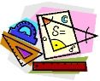

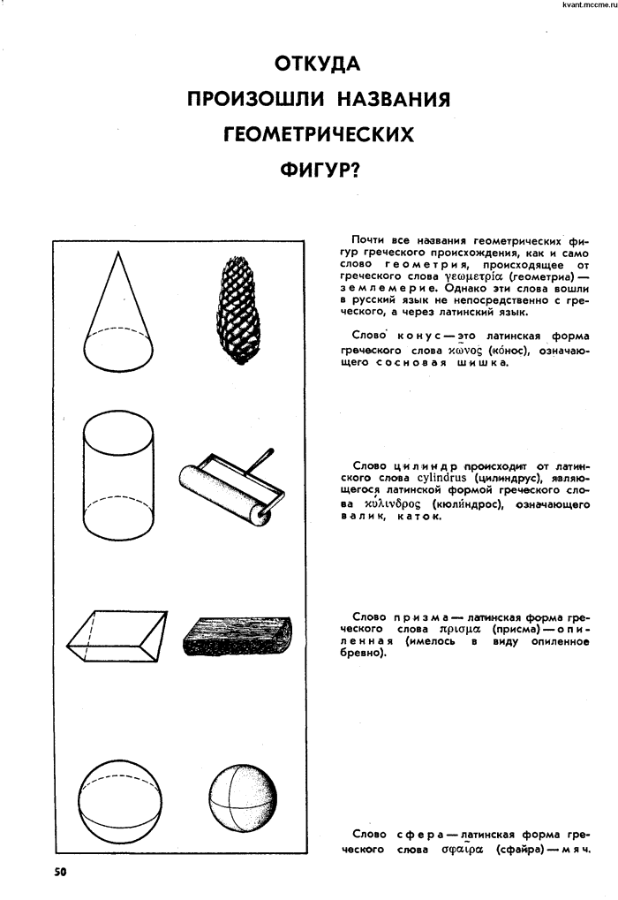

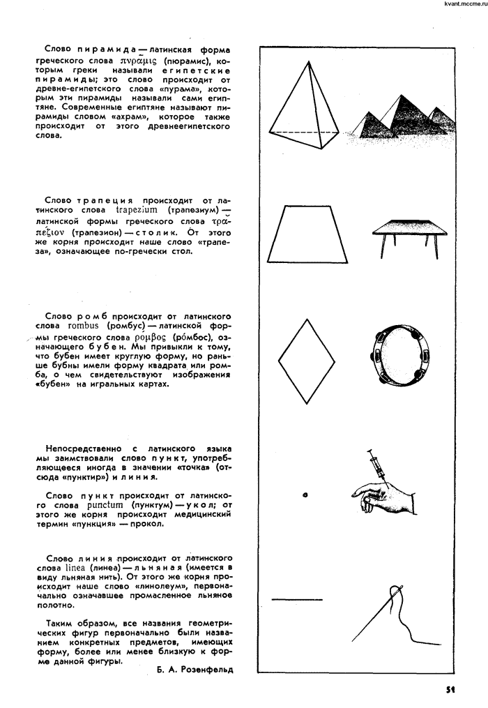

История математических знаков

Задумывались ли вы о том, откуда математические знаки пришли к нам и что они изначально обозначали? Происхождение этих знаков не всегда можно точно установить.
Существует мнение, что знаки «+» и «–» возникли в торговой практике. Виноторговец чёрточками отмечал, сколько мер вина он продал из бочки. Приливая в бочку новые запасы, он перечёркивал столько расходных чёрточек, сколько мер он восстановил. Так, якобы, произошли знаки сложения и вычитания в ХV веке.
Относительно происхождения знака «+» существует и другое объяснение. Вместо «а + b» писали «а и b», по латыни «а et b». Так как слово «et» («и») приходилось писать очень часто, то его стали сокращать: писали сначала одну букву t, которая в конце концов превратилась в знак «+».
Название «слагаемое» впервые встречается в работах математиков XIII века, а понятие «сумма» получило современное толкование только в XV веке. До этого времени оно имело более широкий смысл – суммой называли результат любого из четырёх арифметических действий.
Для обозначения действия умножения одни из европейских математиков XVI века употребляли букву М, которая была начальной в латинском слове, обозначающем увеличение, умножение, – мультипликация (от этого слова произошло название «мультфильм»). В XVII веке некоторые математики стали обозначать умножение косым крестиком «×», а иные употребляли для этого точку.
В Европе продолжительное время произведение называли суммой умножения. Название «множитель» упоминается в работах XI века.
На протяжении тысячелетий действие деление не обозначали знаками. Арабы ввели для обозначения деления черту «/». Её перенял от арабов в XIII веке итальянский математик Фибоначчи. Он же первым употребил термин «частное». Знак двоеточия «:» для обозначения деления вошёл в употребление в конце XVII века. В России названия «делимое», «делитель», «частное» впервые ввёл Л.Ф. Магницкий в начале XVIII века.
Знак равенства обозначался в разные времена по-разному: и словами, и различными символами. Знак «=», столь удобный и понятный сейчас, вошёл во всеобщее употребление только в XVIII веке. А предложил этот знак для обозначения равенства двух выражений английский автор учебника алгебры Роберт Рикорд в 1557 году.

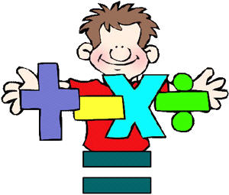
+ —
Знаки плюса и минуса придумали, по-видимому, в немецкой математической школе «коссистов» (то есть алгебраистов). Они используются в «Арифметике» Иоганна Видмана (Johannes Widmann), изданной в 1489 году. До этого сложение обозначалось буквой p (plus) или латинским словом et (союз «и»), а вычитание — буквой m (minus). У Видмана символ плюса заменяет не только сложение, но и союз «и». Происхождение этих символов неясно, но, скорее всего, они ранее использовались в торговом деле как признаки прибыли и убытка. Оба символа практически мгновенно получили общее распространение в Европе — за исключением Италии, которая ещё около века использовала старые обозначения.

× ∙
Знак умножения ввёл в 1631 году Уильям Отред (Англия) в виде косого крестика. До него использовали букву M. Позднее Лейбниц заменил крестик на точку (конец XVII века), чтобы не путать его с буквой x; до него такая символика встречалась у Региомонтана (XV век) и английского учёного Томаса Хэрриота (1560—1621).

/ : ÷
Знаки деления. Отред предпочитал косую черту. Двоеточием деление стал обозначать Лейбниц. До них часто использовали также букву D. Начиная с Фибоначчи, используется также черта дроби, употреблявшаяся ещё в арабских сочинениях. В Англии и США распространение получил символ ÷ (обелюс), который предложили Йоханн Ран и Джон Пелл (John Pell) в середине XVII века.

±

Знак плюс-минус появился у Альберта Жирара (1626) и Отреда.

=
Знак равенства предложил Роберт Рекорд (Robert Recorde, 1510—1558) в 1557 году. Он пояснил, что нет в мире ничего более равного, чем два параллельных отрезка одинаковой длины. В континентальной Европе знак равенства был введён Лейбницем.

≠
Знак «не равно» впервые встречается у Эйлера.

Знаки сравнения ввёл Томас Хэрриот в своём сочинении, изданном посмертно в 1631 году. До него писали словами: больше, меньше.
Символы нестрогого сравнения предложил Валлис. Первоначально черта была выше знака сравнения, а не под ним, как сейчас.

%
Символ процента появляется в середине XVII века сразу в нескольких источниках, его происхождение неясно. Есть гипотеза, что он возник от ошибки наборщика, который сокращение cto (cento, сотая доля) набрал как 0/0. Более вероятно, что это скорописный коммерческий значок, возникший лет на 100 раньше.
√
Знак корня впервые употребил немецкий математик Кристоф (по другим источникам, Томас) Рудольф, из школы коссистов, в 1525 году. Происходит этот символ от стилизованной первой буквы слова radix (корень). Черта над подкоренным выражением вначале отсутствовала; её позже ввёл Декарт для иной цели (вместо скобок), и эта черта вскоре слилась со знаком корня.
Символ корня произвольной степени стал использовать Альберт Жирар (1629).

Возведение в степень. Современная запись показателя степени введена Декартом в его «Геометрии» (1637), правда, только для натуральных степеней, больших 2. Позднее Ньютон распространил эту форму записи на отрицательные и дробные показатели (1676).

( )
Скобки появились у Тартальи (1556) для подкоренного выражения, но большинство математиков предпочитали вместо скобок надчёркивать выделяемое выражение. В общее употребление скобки ввёл Лейбниц.

Σ
Знак суммы ввёл Эйлер в 1755 году.

Символы «угол» и «перпендикулярно» придумал французский математик Пьер Эригон (Peirre Hérigone); правда, символ перпендикулярности у него был перевёрнут, напоминая букву T.

Символом «параллельно» мы обязаны Отреду.
π

Общепринятое обозначение числа 3.14159... образовал Уильям Джонс в 1706 году, взяв первую букву греческих слов περιφέρεια — окружность и περίμετρος — периметр, то есть длина окружности.

